Practica 3

Objetivo: Crear animaciones utilizando una guía de movimiento.

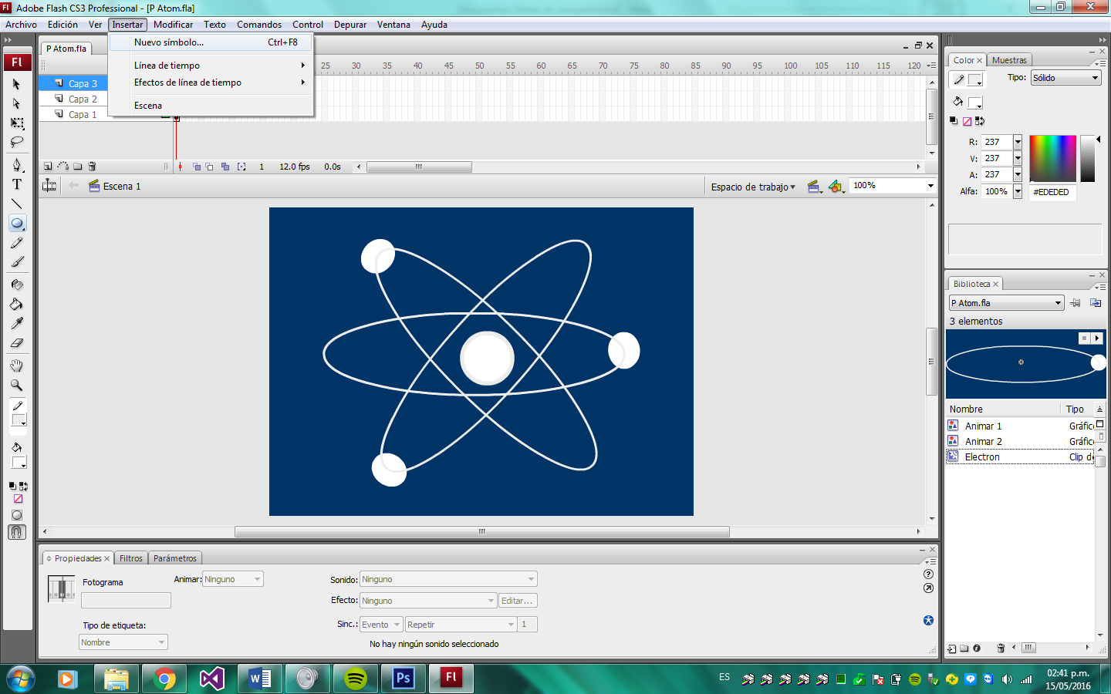Proyecto: Crearemos un átomo y utilizando la guía de movimiento crearemos los electrones que giran alrededor de él.

Procedimiento:

Primero crearemos un símbolo.

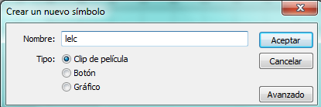Ponemos el nombre que deseemos pero debe estar activada la opción **Clip de película.** Y damos Aceptar

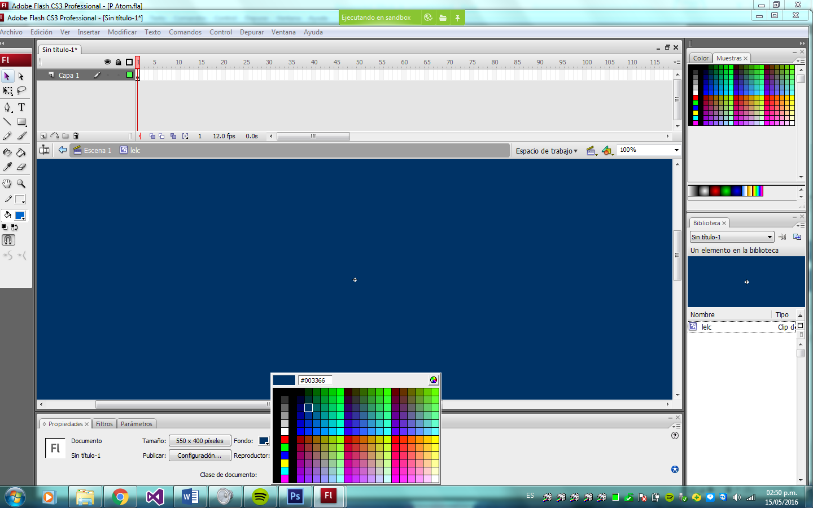

Ahora en la parte de *Propiedades* del escenario podremos pondré un fondo de color azul debido a que mi átomo y electrones serán de color blanco

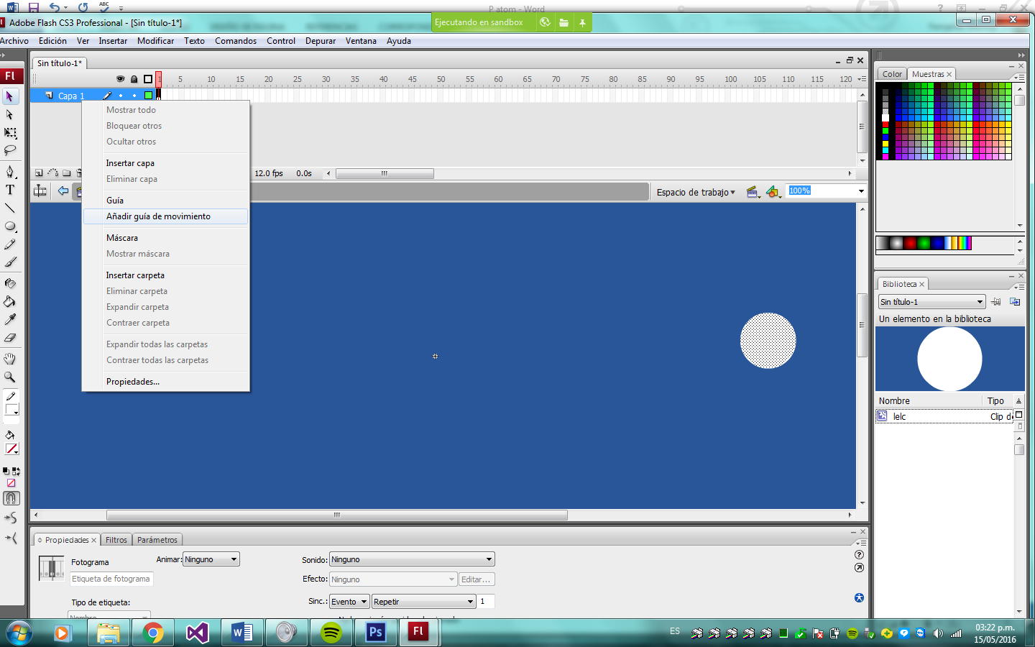  
Ahora crearemos un ovalo de color blanco sin contorno

En la capa damos click derecho y daremos click en **Anadir guía de movimiento**

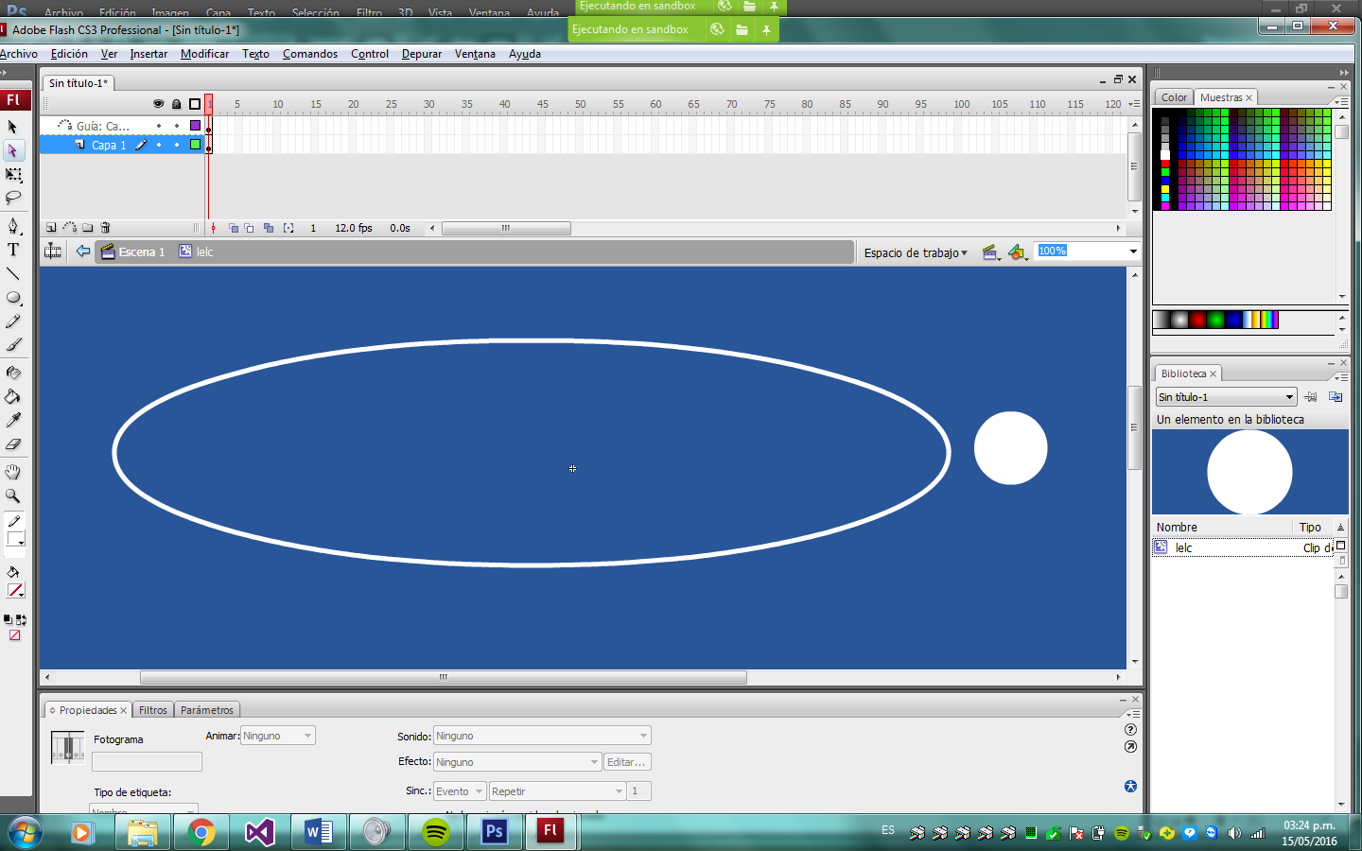Y dentro de esa capa crearemos otro ovalo mucho mas grande y ancho pero sin relleno y con un contorno de 5 puntos

Ahora crearemos una nueva capa con el mismo ovalo ya que el anterior no se mostrar debibo a que es un uan gguia de movimiento

En la capa de guia de movimiento haremos un pequeño recorte en algun extremo del ovalo

Ahora seleccionaremos los fotograma que desseamos para la duracion del movimiento

Y presionamos F6 al gual que en la capa 1, donde colocamos el circculo y en esa misma capa damos click derecho y damos click en **Crear interpolacíon de movimiento**

Ahora no colocamos en el primer fotograma de la capa de movimiento y moveremos el circulo a una de la intersecciones que hicimos.

Despues no colocaremos en el ultimo fotograma y colocaremos el circulo en donde terminara el movimiento.

Ahora damos un click en Escena 1

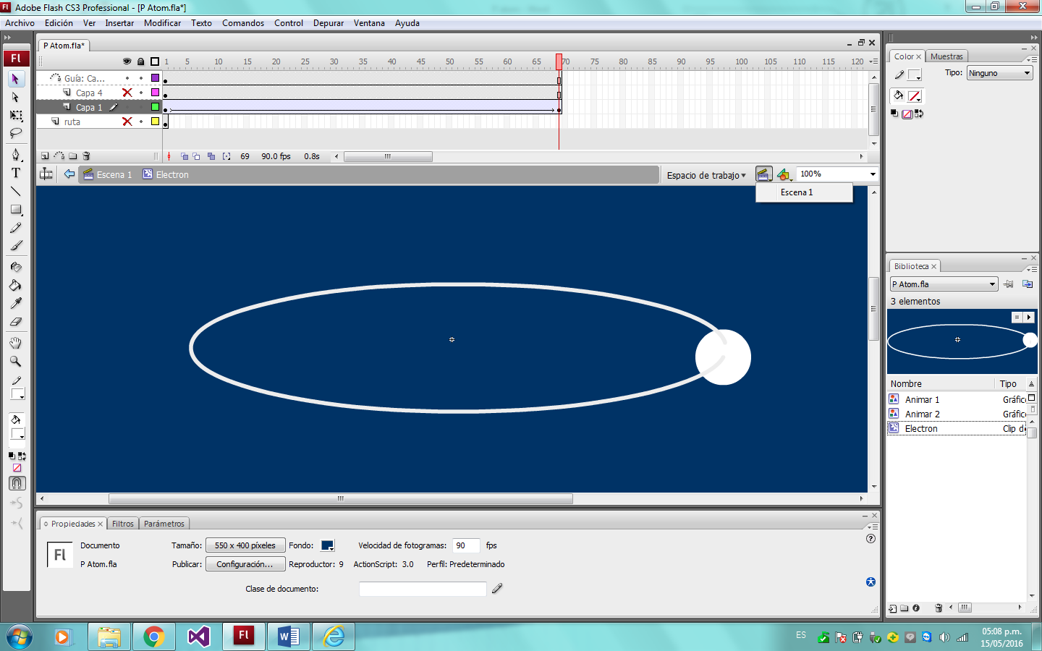

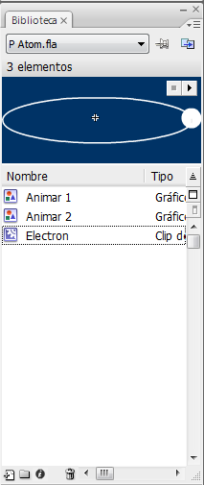

Y todo lo que acabamos de hacer quedara guardado como en una imagen en la Biblioteca

Ahora solo seleccionamos asa imagen y la arrastramos al escenario

Es importante crear una capa por cada simbolo que se arrastra

Pondre tres y solo los rotare Ahora solo pondremos un circulo en medio de los tres simbolo

